多通道高带宽同步采集系统
美国力科公司成都代表处 万力劢
摘要：本文针对通信、雷达、导航等需要多通道、高带宽、高采样率同步采集的测试应用，介绍了力科LabMaster示波器系统，并从同步精度、易操作性等方面对比了LabMaster和传统多台示波器同步采集系统的性能。
关键词：多通道采集；高带宽；高采样率；同步；LabMaster
一.应用背景
示波器作为基础性的通用时域仪器，广泛应用于电子相关领域的测量。一般示波器最多配备4个通道。而一些应用需要测试的通道数可能大于4个。例如多通道的高速串行总线（PCI Express x8,x16,x32）、DP-QPSK、天线阵列、相控阵雷达、卫星导航装置等等。这些应用有时需要在时域上采集多个信号，这就需要多通道且高带宽、高采样率的时域仪器。
为了实现更多采集通道，传统的做法是将多台示波器同步起来使用。所谓示波器同步，就是每台示波器的参考时钟同源（相参）、触发时刻一致（采集时刻一致）。多台示波器同步方法如图 1，一个外部的时钟源输出到每台示波器，并且每台示波器由同一个信号进行触发。
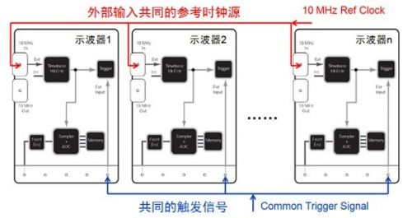
图 1同步多台示波器连接示意图
美国力科公司针对这类应用，推出了解决方案：多通道、高带宽、模块化示波器系统LabMaster，外观如图 2 所示。采集通道模拟带宽可达45GHz，采样率可达120G Sample/s，通道数则可以达到20个。
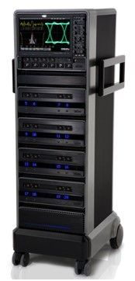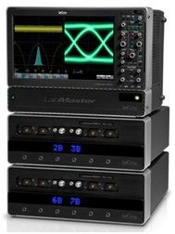
图 2 示波器系统LabMaster (左侧为20通道，右侧为8通道)
多通道采集系统很大一部分应用的目的是测试各信号之间的时序或相位差，或者要求采集系统不影响信号之间的相位和时序关系。这要求采集系统具有比较高的同步精度，特别是对于一些高频、高速信号的测试，同步精度要求达到ps量级。可以按下面方法来评估采集系统的同步精度：将两个相位相同的正弦信号同时输入到采集系统任意两个通道，经过采集后，测量两个信号的相位差，这个相位差就是这两个采集通道之间的同步精度，或者称为时序偏斜（skew）、相位误差。
本文主要从同步精度的角度来对比传统的多台示波器同步方式和LabMaster示波器系统，
二.同步精度分析
为了便于讨论示波器的同步精度，先来分析一下示波器采集电路的结构。单台示波器采集电路框图如图 3。信号先经过前端调理后，由模数转换器（ADC）进行量化。ADC由一个10GHz时钟驱动，称为时基（Timebase）时钟，产生时基时钟的电路称为时基电路。ADC量化的数据存入采集存储器(Memory)中，这是一个先入先出（FIFO）存储器，受触发电路控制。如果没有触发，采集存储器的内容不断被更新。如果触发条件到来，触发电路控制存储器停止更新，并把此时刻保存的数据送去显示和处理。随后恢复更新，触发电路等待下一次触发条件。
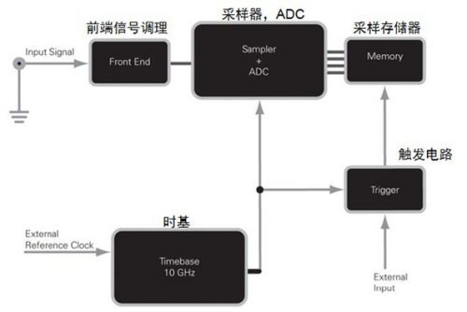
图 3示波器采集电路框图
一台4通道的示波器，包含4套前端信号调理电路、ADC和采集存储器，它们共用一个时基电路和一个触发电路。
再将时基电路的结构细化，如图 4。10GHz时基时钟由一个10MHz的低频时钟通过PLL倍频1000倍得到，这个低频时钟称为参考时钟，它可以由示波器内部的晶体振荡器（TCXO/OCXO）产生，也可以由外部输入（External Reference Clock）。内部产生的10MHz也可以输出给其他示波器。示波器一般都有参考时钟的输入和输出接口，输入的时钟只能是低频，在内部还要经过倍频。
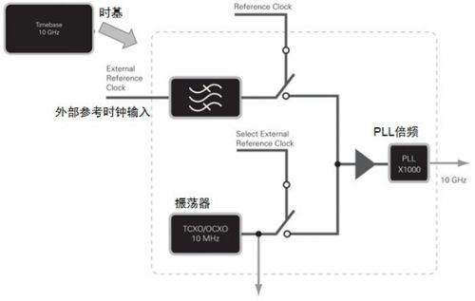
图 4示波器采样系统的时钟
把多台示波器同步起来使用时，示波器引入的时序偏斜主要包含以下部分：
时钟的偏斜和抖动
触发信号偏斜和抖动
通道延迟
1)时钟的偏斜和抖动
时基时钟经过分布网络传输到各通道ADC的延迟难免有差异，而每个通道的ADC都在时基时钟上升沿50%时刻进行采样和量化，这样各通道ADC采样时刻有偏差。这种偏差是固有的、静态的，可以通过校准的方式消除。但时钟难以避免抖动（jitter），抖动也会导致各通道采样时刻有偏差，并且这种抖动是动态的、时变的，无法消除。只能选择时基时钟抖动小的示波器。高带宽数字示波器一般都有一个规格指标称为抖动噪底（Jitter Noise Floor），该指标是时钟抖动、垂直噪声等示波器自身引入“干扰”在最终测试结果上的形式的反映。例如力科四通道示波器WaveMaster 8Zi-A的抖动噪底为125fs。
单台四通道示波器的时基时钟抖动可能很小。但用同步方式实现多通道时，时钟抖动就很难控制在比较小的水平了。多台示波器同步需要一个额外的信号源输出10MHz时钟分配到每个示波器的参考时钟输入接口，如图 1中的红线所示，也可以把一台示波器的参考时钟输出给其他各台示波器。无论哪种参考时钟产生方式，都需要一个时钟分配网络，这往往是测试系统集成者定制的，难以保证高稳定度，容易受到噪声的影响。而低频的参考时钟更容易受噪声影响。
为什么低频时钟对噪声更敏感呢？低频意味着信号摆率（slew rate）较小。信号摆率用来描述信号边沿变化的快慢程度，数值上SlewRate=dv/dt，可以等同于边沿的斜率。相同幅度的时钟信号，频率低的边沿摆率小。因为噪声的影响，时钟上升沿50%电平的发生时刻可能提前或延后，从而使幅度噪声转换为时间抖动，如图5，转换关系为dt=dv÷SlewRate，这意味参考时钟摆率越小，同样幅度噪声引起的抖动更大。
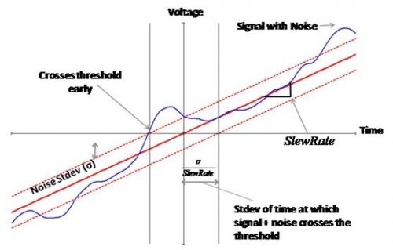
图5幅度噪声转换为时间抖动
因为低频参考时钟进入示波器后还需要经过PLL倍频才能作为ADC的采样时钟，所以多台示波器同步方式的时钟结构是如图6，一个参考时钟同时输入到多个PLL，
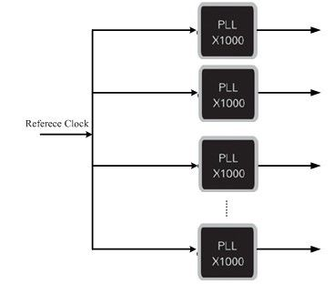
图6多台示波器同步方案的时钟拓扑结构
一方面PLL倍频会加重时钟的抖动。另一方面由于多个PLL输入并联在一起，它们之间相互干扰，也会加重时钟抖动。
总结一下多台示波器同步方式的时钟抖动性能：外部输入的低频参考时钟容易受干扰，并且多个PLL倍频会加重时基时钟的抖动，最终影响各个通道之间的同步精度。
2)触发信号偏斜和抖动
为了使每台示波器在同一时刻采集数据，必须同时触发，需要一个共同的触发信号通过电缆、探头或者其他电路网络输入到各台示波器。触发信号传播网络的延迟差异显然会导致触发信号到达各示波器的时刻有偏斜，如图7虚线所示路径。而且每台示波器的触发电路都有触发抖动（Trigger jitter）。单台示波器的4个通道由一个触发电路控制，即使触发抖动再大，4通道之间没有相对触发抖动。但多台示波器就有多个触发电路，各触发电路的抖动又不相关。考虑一个最坏情况，在一次采集中，一台示波器的触发抖动是1ps，另外一台可能是-1ps，那么这两台示波器通道之间因为触发抖动产生的时序偏斜就有2ps。
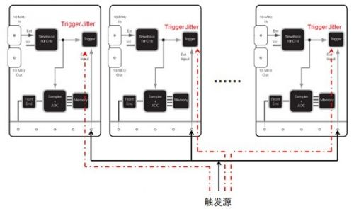
图7多台示波器触发信号的偏斜
3)信号通道偏斜
信号从进入示波器输入接口，经过前端模拟电路，到达ADC，这一段行程需要一定传播时间，一台示波器各个通道的信号传播时间不可能完全一致，多少有一些差异，一般较小。但不同示波器之间的通道偏斜可能很大。
以上影响同步精度的因素，有的是静态误差，有的是动态误差，总结如下：
静态误差 动态误差
时基时钟 时基电路到各通道ADC的传播延迟差异 时钟抖动
触发电路 触发信号到达各触发电路的传播延迟差异 触发抖动
信号通道 示波器前端模拟电路传播延迟的差异
静态误差一般可以通过校准方式来消除，而动态误差难以消除。对于单台示波器，时钟抖动可以控制得比较小，触发抖动也可以不计，但在多台示波器同步方式下，时基时钟的抖动将显著提高，触发抖动也不能忽略。
试验4台某品牌示波器组成的20GHz带宽、16通道同步采集系统，经过校准后，在任意两个通道输入同相、高信噪比、低抖动的6GHz正弦信号，测量其相位差。多次测量的标准偏差超过9度，相当于两通道之间时序抖动的有效值为4.17ps。在某些应用中，采集系统引入此程度的误差已经不能接受。
与多个单台示波器不同，LabMaster由一个主控模块和若干采集模块构成，每个采集模块可提供4个采集通道。如下图，是1个主控模块和5个采集模块配置在一起组成的20通道采集系统。主控模块通过两套电缆与各个采集模块相连。一个是时钟分配网络（图中的ChannelSync）,一个是数据和控制网络。
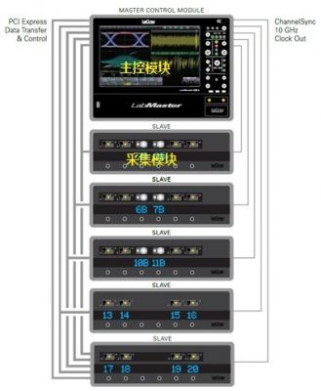
图 8 LabMaster结构图
LabMaster时基和触发电路的结构如图 9，它具备两个重要的特点：
1）每个采样模块的参考时钟来源于主控模块。一个专门的时钟分布网络ChannelSync，直接把10GHz时基时钟分配到每个采集模块，整个系统只有一个时基电路。ChannelSync采用了高稳相电缆，对信号的保真度高。并且由于时基时钟频率高、摆率大，受幅度噪声的影响小。
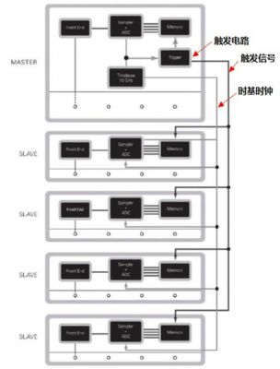
图 9 LabMaster时基和触发结构
2）所有模块的每个通道都由主模块的触发电路控制，即使这个触发电路有触发抖动，也不影响通道之间的相对时序关系。
从上述结构特点可以看出，LabMaster本质上就是一个单台示波器，避免了多台示波器同步方式的种种弊端。用这套示波器系统按前述同样的方法来评估，通道之间相位差的标准偏差只有1.1度，相当于509fs的时序抖动，同步精度大大优于多台示波器同步方式。
三.结束语
搭建多台示波器实现的多通道采集系统，实际是一个测试系统的集成，除了需要配置参考时钟源、时钟分配网络、触发信号分配网络以外，往往需要一台计算机对每个示波器进行程控。更复杂的是，需要一个校准系统来完成前文提到的静态误差的消除。这个系统的集成过程不仅复杂，使用也很繁琐。而LabMaster本质就一个单台仪器，无需额外的系统集成就可以使用，并且自带校准源，可以很方便地进行校准。
因此对于需要多通道、高带宽、高采样率、高同步精度的应用场合，LabMaster无疑是目前业界唯一的选择。

参考文献
[1] ChannelSync White Paper. LeCroy Corporation.
[2] LabMaster 9 Zi-A Oscilloscope Getting Started Manual. LeCroy Corporation.

